Martes
18
de julio

2° de Secundaria
Tecnología

La evaluación del diseño de nuestro producto o servicio

Aprendizaje esperado: evalúa el proyecto de producción industrial para proponer mejoras.

Énfasis: evaluar el diseño del producto o servicio generado.

¿Qué vamos a aprender?

En la sesión de hoy evaluarás el diseño del producto o servicio generado.

Para las actividades utilizarás:

- Cuaderno.
- Lápiz y bolígrafo.
- Colores.

¿Qué hacemos?

Para iniciar, recuerda la evaluación del empaque respecto a sus implicaciones en la sociedad y la naturaleza durante la creación, uso y desecho.

Dentro de las implicaciones sociales, se evaluaron las que refieren al aspecto económico, de salud y cultural.

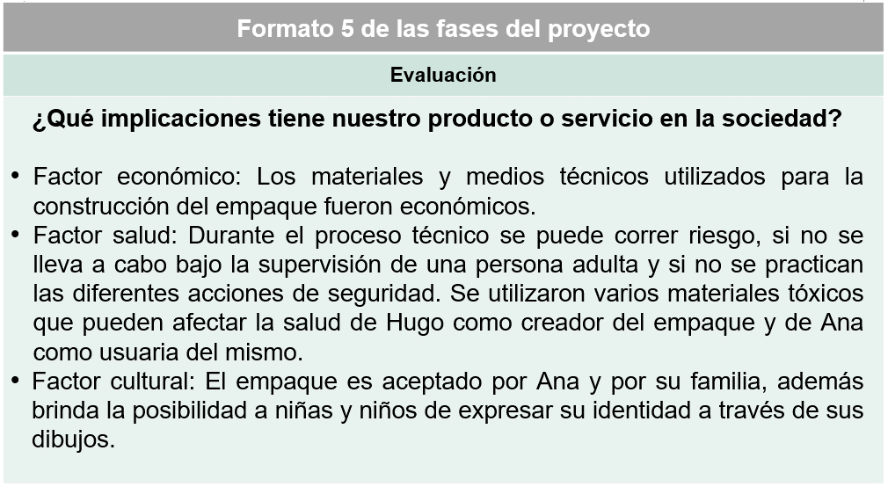

Ahora, recuerda las implicaciones de la creación, uso y desecho del empaque en la naturaleza.

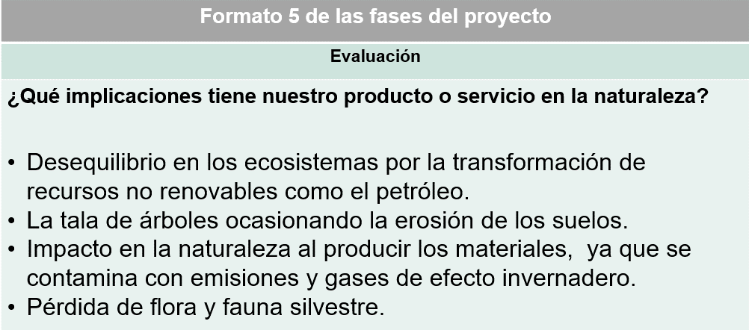

Aun cuando el empaque es de cartón, que es fácilmente biodegradable, es de un solo uso y puede afectar a la naturaleza. Sin embargo, se buscó alargar su vida útil al proponer que se utilice como pizarra y el resto del empaque puede reciclarse.

Hoy evaluarás el diseño del nuestro empaque y lo harás de manera que te ayude a evaluar el producto o servicio que estés trabajando con tu maestra o maestro de Tecnología.
Al respecto las siguientes preguntas pueden ir guiando la evaluación.

La primera pregunta es ¿Funciona el empaque de acuerdo con el diseño planteado?

Para contestar esta pregunta debes recordar que el empaque fue diseñado para que su tamaño, forma y materiales permitieran darle las características necesarias para contener los alimentos, por ejemplo, la resistencia, y que fuera ergonómico considerando las características antropométricas de Ana. Por eso se procuró tener en cuenta las posibles situaciones y posiciones en las que se daría uso al empaque. En pocas palabras, que cubriera los requerimientos y necesidades para lo que fue creado.

Para evaluar el diseño de los productos, sobre todo respecto a sus materiales, se realizan dos tipos de pruebas, observa el siguiente video para saber más sobre esto.

- ¿SABÍAS QUE…?
(Del minuto 05:48 al minuto 06:48)
https://youtu.be/u49zkv7cQUY

Con esas pruebas no sólo se contesta la primera pregunta, sino también la siguiente: ¿Funciona el empaque bajo las condiciones que se consideraron desde el inicio?

Entonces harás la no destructiva. Para ello, utilizarás un metro, una lámpara y una lupa.

Mide para ver si el empaque cumple con todas las medidas que se habían estipulado.

Ya que tienes eso, toma la lámpara para alumbrar el interior del empaque y observar con la lupa si los dobleces de las pestañas son correctos y si se encuentran pegadas adecuadamente.

Es importante considerar que los dobleces del empaque deben estar sobre el lado de color cartón, pues del lado liso blanco se quiebra y se escurre la pintura por el tipo de textura que tiene.

Haz la misma prueba por fuera del empaque, usa la lupa para observar que los dobleces den la forma al empaque que se necesita. Recordarás que estos dobleces son importantísimos para darle la rigidez necesaria.

También tienes que observar con detenimiento si las asas del empaque se abren correctamente, se empalman para cerrar y si cabe la mano de Ana en ella.

Es importante mencionar que, con el uso, las pestañas que entran en las ranuras para cerrar el empaque se doblan, lo que después puede dificultar esta acción.

Ahora, sólo faltaría revisar con la lupa y al tacto si la pintura presenta la rugosidad suficiente para poder pintar y si se puede pintar y luego borrar.

No es muy recomendable realizar la pintura casera con los materiales sugeridos porque resulta que al pasar la toallita húmeda para borrar del empaque lo que se haya dibujado, va perdiendo su color y utilidad. Por eso, es recomendable comprarla porque la pintura es permanente, no se deslava con el uso, dura más, y el color es más intenso.

Ahora realizarás la prueba del peso. No se mencionó para cuánto peso se diseñaría, pero podemos decir que es para 600 gramos, así que vas a probar si soporta ese peso. Para ello, colocarás una pequeña bolsa de arena que pese lo mismo que los alimentos que se pueden introducir y que es el peso máximo que soporta el empaque.

Entonces vas a ponerla dentro como si fueran los alimentos y a levantar el empaque por 10 segundos. Si ves que se rompe el empaque, es necesario volver a revisar si los dobleces y el pegado de las partes son correctos. Y aprovechando que está la bolsita adentro del empaque, verifica si puedes llevarlo al desplazarte, sin que el empaque se rompa o se deforme por el peso.

Por último, harás la prueba de fuego, bueno en realidad de agua. Vas a rociar agua dentro del empaque, para simular la humedad que pueden generar los alimentos que contenga. Entonces vas a rociarlo para ver si se ablanda el cartón haciendo que se rompa o se deforme.

Ahora vas a hacer otra prueba. El empaque está diseñado para que se pueda meter la comida en él por completo, así que prueba metiendo un emparedado, una barrita de amaranto, unos palitos de jícama, y una botella de agua. Intenta utilizarlo sin divisiones, pensando que en algún momento requerirás más espacio y con la charola tal vez no cabrían. Las divisiones tienen forma rectangular, que además restan espacio al interior del contenedor.

También prueba acomodar los alimentos en las divisiones de la charola del empaque para comprobar su funcionalidad.

Sólo falta revisar la prueba del agua, transcurrido aproximadamente un minuto y medio y observa que el agua no haya pasado a través del empaque deformándolo.

Ahora verifica si en estas condiciones soporta el mismo peso con el que lo probaste hace rato (coloca la bolsa de arena dentro del empaque, levántalo y cuenta 10 segundos).

Quizá habría que hacer esta prueba una vez que pase más tiempo para ver si resiste el material en esas condiciones. Esto es muy importante porque si se humedece, el cartón tiene una resistencia temporal ya que la humedad reblandece el cartón.

Regresando a las preguntas para hacer la evaluación, es momento de responder: ¿El diseño del empaque permite optimizar los materiales y energía que se requieren para el funcionamiento del empaque?

La energía mecánica que se utiliza para que el empaque funcione es realmente mínima, pues no hay que hacer múltiples dobleces cada vez que se quiere guardar algún alimento ni su peso es tal, que obligue a Ana o al repartidor de comida a usar mucha fuerza para desplazarse llevándolo consigo.

Con respecto a la optimización, podemos decir que la charola que se puso no siempre contribuye a optimizar el espacio, pues reduce y restringe un poco la forma de los alimentos, pues deben ajustarse a ésta.

Otro punto para considerar con respecto al espacio que ocupa el empaque, ciertamente al ser de base rectangular se puede acomodar en cualquier lugar o poner en cualquier superficie y no pierde el equilibrio. Sólo que, por las características del empaque en el sistema de cierre, no permite acomodar otro empaque igual, encima de este.

Contesta la siguiente pregunta: ¿Los materiales y medios técnicos con los que fue hecho nuestro empaque se consiguen fácilmente en el contexto en el que se usará?

Todo lo que necesitó Hugo para poder realizarlo, lo consiguió con ayuda de su mamá y de su tía Martha.

Se utilizó cartón caple de un calibre de 24 puntos, pegamento líquido, pintura para pizarra o pizarrón de color negro, gises de colores o tizas que van cubiertas de plástico autoadherible y una etiqueta. Por otra parte, los medios técnicos fueron lápiz, regla, tijeras y navaja.

Para Hugo todo fue fácil de conseguir, pero para algunas personas podría dificultarse encontrar el caple de 24 puntos y la pintura para pizarra. Tal vez sería recomendable hacer pruebas con otro cartón que sea fácil de encontrar en tu comunidad y hacer la pintura para pizarra como te enseñamos.

¿El diseño corresponde a las características antropométricas de los usuarios?

En sesiones anteriores, Hugo realizó un boceto de la idea que tenía del empaque para resolver el problema que observaba en ese momento. A partir del boceto, diseñó su empaque con las medidas estándares de los empaques que hay en el mercado, por lo que diseñarlo antropométricamente no fue complicado, ya que se ajusta a las medidas de un niño o niña de 7 años como su hermana Ana, para que pudiera manipularlo sin ninguna dificultad. Un ejemplo de ello es que lo puede abrir y cerrar con facilidad, y las asas se ajustan a la medida de las manos de Ana.

Otra pregunta muy cercana a esta que debes contestar es ¿El diseño responde a los gustos de los usuarios?

Podemos decir que junto con Hugo se buscó diseñar un empaque atractivo, porque se puede personalizar con el decorado que la propia Ana le puede dar las veces que desee.

Para saber si el empaque responde a los gustos de niñas y niños de 7 a 10 años de edad, debes preguntarles. Observa el siguiente video de una alumna de secundaria que realizo el empaque para su primo.

- GUSTOS DEL EMPAQUE DE ALIMENTOS
(Del minuto 21:57 al minuto 22:57)
https://youtu.be/u49zkv7cQUY

Como pudiste ver, a Óscar le parece atractivo y si hay otros niños y niñas a las que les agrade el empaque, Hugo podría ofrecerlo a algunos restaurantes, claro después de hacerle algunas mejoras.

Termina con la evaluación respondiendo a la pregunta ¿El empaque cumple con su función técnica que es contener alimentos?

Con todo lo que has visto hasta ahora, se puede decir que sí, aunque es muy importante considerar que esto ocurre bajo ciertas condiciones. Por ejemplo, el peso mencionado. Si éstas se presentan, el empaque podrá cumplir con su función técnica.

Si no elaboraste un empaque para tu proyecto tecnológico, todas las preguntas te pueden ser de mucha utilidad para evaluar el producto o servicio que generaste.

Te invitamos a escribir los conceptos clave de esta sesión en tu glosario. Y recuerda compartir con tu maestra o maestro de Tecnología, compañeros y familia todos los comentarios, dudas e inquietudes sobre lo que viste hoy.

¡Buen trabajo!

Gracias por tu esfuerzo.

* Este material es elaborado por la Secretaría de Educación Pública y actualizado por la Subsecretaría de Educación Básica, a través de la Estrategia Aprende en Casa.

